Муниципальное образовательное учреждение
Большепечерская основная общеобразовательная школа
Шатковского района Нижегородской области

Классный час
«На войне как на войне»

Подготовила и провела
Классный руководитель 8 класса
Захарова О.Б.

2014 год
с. Большие Печёрки

Классный час «На войне как на войне»
Цель:
- ознакомление обучающихся с историей войны в Афганистане;
- развитие патриотизма и национального самосознания;
- Воспитание чувства любви к Родине, гордости за её героическое прошлое.
- развитие ответственности и чувства “долга” перед своей страной;
- формирование уважения к воинам-афганцам и их боевому подвигу.
Ход классного часа.
Приложение (презнетация).
Слайд 1 Звучит музыка. Шумит сосна, река жемчужная течёт.
Ведущий 1.
Читает стихотворение

Прерванный бег. (Поэт-песенник Степан Кадашников)
Как, разве кончилась война?
А я победный залп не слышал.
И мама ждёт ещё, она
Встречать меня из дома вышла.
Не знают ничего друзья –
С такими трудно новостями…
Не встречусь с ними больше я,
И не прижмусь к любимой маме.
И молодость моя навек
Со мной останется в могиле...
Прервался жизни быстрый бег.
Не умер я – меня убили.
Слайд 2 Ведущий 2.
Афган. Как слово это ухо режет,
Как сердце разрывает на куски:
В нём вой и жуть, и лязг, и хряск, и скрежет
Огня, металла, боли и тоски.
В нём кровь и милосердье - не во благо,
В нём разных несуразностей - не счесть,
Но в нём ещё – и доблесть и отвага,
И жертвенность, и преданность, и честь.
Б. Жуков.
Слайд 3 Звучит песня «Афган»

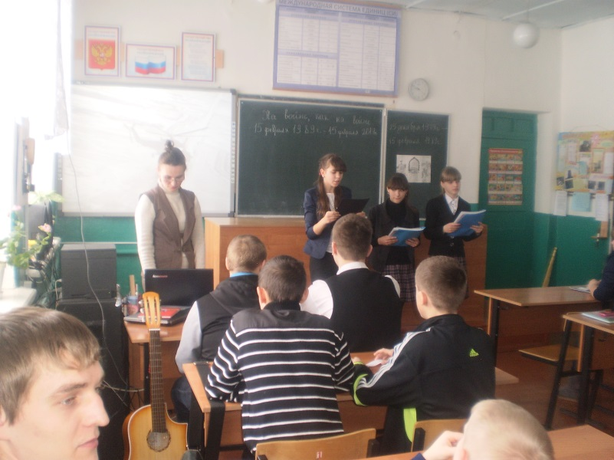
Ведущий 1. Всё больше времени нас отделяет от событий, когда воины нашего большого Отечества сражались на земле Афганистана, проявляя мужество и героизм при выполнении воинского долга. Тысячи совсем молодых людей на той войне, были ранены и контужены, оставаясь верными военной присяге. Всего за период с 25 декабря 1979г по 15 февраля 1989 г в войсках, находившихся на территории дружественной республики Афганистан прошло военную службу 620 тыс. человек, гражданского персонала 21 тысяча. Убеждённые в том, что помогают дружественному народу, они шли дорогами Афганистана, дорогами испытаний, не ради славы и наград. Они сражались за то, чтобы наступил мир на афганской земле, чтобы рядом с нашей страной соседствовало сильное благополучное государство.
Учитель.(слайд 4)С момента вывода войск из Афганистана прошло 25 лет. 15 февраля - в этот памятный день, день вывода Советских войск с территории Афганистана, мы вспоминаем о тех годах, которые пропитаны болью и кровью. О тех героях, кто с честью и достоинством выдержал этот сложный экзамен-экзамен на жизнь...
Ведущий 2. Как все начиналось… (слайд 5)К 70-м годам 20 века борьба между СССР и США за влияние над Афганистаном осложнилась. В апреле 1978 г. в Афганистане произошла социалистическая революция. Новыми руководителями страны стали президент Мухаммед Тараки и премьер-министр Хафизулла Амин.
В это время СССР стал активно сотрудничать с Афганистаном, оказывая различные виды помощи, в том числе значительную финансовую. Тысячи советских советников прибыли в Афганистан. Коммунистическое правительство хотело быстро превратить Афганистан в современное социалистическое государство.
(слайд 5) Но уже в апреле 1979 года одновременно во многих провинциях началось восстание против коммунистического режима. Правительство контролировало только города, но потеряло власть над труднодоступной центральной частью страны.
Ведущий 3. Хафизулла Амин путем переворота, убив Президента Тараки, захватил власть в стране и начал вести активные консультации с Соединёнными Штатами Америки. Такие события, осуществляемые при финансовой поддержке США, реально грозили суверенитету СССР и Афганистана. Советское командование решило действовать. Была произведена грандиозная операция советских спецслужб с захватом президентского дворца и физическим устранением Амина. Президентом был назначен Бабрак Кармаль. (слайд 6) Решение о вводе войск в Афганистан было принято 12 декабря 1979 года на заседании Политбюро ЦК КПСС. Первыми на территории Афганистана высадились 24 декабря 1979 г. на аэродроме Баграм части 105-й гвардейской воздушно-десантной дивизии. Началось советское вторжение в Афганистан.
Учитель.События далёкого Афганистана коснулись и нашего района. (слайды 7-9)
Молодые ребята, выполняя свой гражданский долг, по зову Родины отправились защищать афганское население. Это: Дубровин Василий Николаевич (с.Ново-Иванцево), Исаев Алексей Александрович (с. Понетаевка), Карпеев Николай Михайлович (с. Ключищи), Курмышов Николай Васильевич (с. Хирино), Малыгин Александр Сергеевич(с. Свербино), Марсавин Алексей Порфирьевич (с. Большие Печёрки). Все они живут и трудятся в нашем районе. Но не всем повезло вернуться живыми. А вот Дмитриев Евгений Александрович погиб и похоронен в селе Красный Бор Шатковского района, Компонентов Михаил Степанович тоже не вернулся домой в село Ново – Иванцево. Не вернулись и другие ребята.
«Не все подвиги совершаются на виду, при свидетелях. Многие временно, а то и навеки остаются безвестными для потомков. Но современники обязаны знать: воины-интернационалисты независимо от того, нашла их боевая награда или нет, достойно представили нашу армию и народ в тяжёлых событиях у южных границ Родины. Жизни погибших оборвались в пламени Афганистана, но память о них будет жива и на афганской, и на отчей земле. Они своими подвигами заслужили право представлять в истории целое поколение воинов - интернационалистов.

Ученик читает стихотворение о войне.
Летела с фронта похоронка. (Степан Андреевич Кадашников).
Летела с фронта похоронка
На молодого пацана,
А он еще лежал в воронке…
Ах, как безжалостна война!
И проходили мимо танки…
Чужая речь… а он лежал,
И вспоминал сестру и мамку,
Лежал и тихо умирал.
Пробита грудь была навылет,
И кровь стекала в черный снег,
А он, глазами голубыми,
Встречал последний свой рассвет.
Нет, он не плакал, улыбался,
И вспоминал родимый дом,
И пересилив боль поднялся,
И, автомат подняв с трудом,
Он в перекошенные лица
Горячий выплеснул свинец,
Приблизив этим на минуту
Войны, безжалостной, конец.
Летела с фронта похоронка,
Уже стучался почтальон,
Солдат, глаза закрыв в воронке,
На миг опередил её.

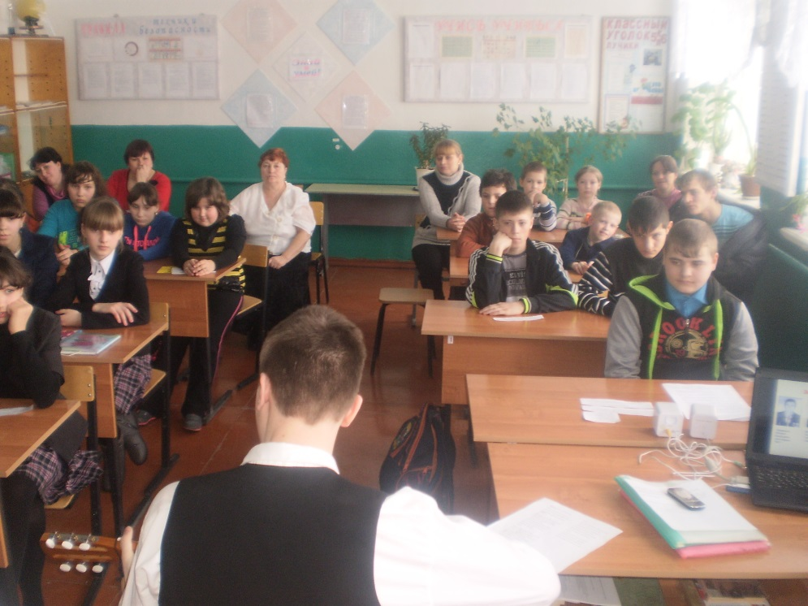
Песня «Письмо маме» (Лавров Артём)
Слайд 10 Ведущий 1. Было конечно нелегко. Ходили по горам, проверяли дома, вели контроль территории, чтобы не обижали местных активистов (коммунистов). Местное население к солдатам относилось с уважением. Проходили службу в Афганистане не только русские, но и прибалты, украинцы, казахи, узбеки, таджики, азербайджанцы. Солдатам приходилось нелегко: им нужно было в зной на себе нести 30-40 кг, самое необходимое – воду и боеприпасы.
Слайд 11 Звучит песня Друзьям афганцам.
Ведущий 1. Точное количество воинов и единиц боевой техники, принимавших участие в боевых действиях, неизвестно, как и неизвестно точное число жертв этой страшной войны.
Потери личного состава по официальным данным. (слайд 12)
Ведущий 2. По состоянию на 1 января 1999 года безвозвратные потери в Афганской войне (убитые, умершие от ран, болезней и в происшествиях, пропавшие без вести) составили 15 051 человек. Согласно свидетельству профессора Военно-медицинской академии Санкт-Петербурга Владимира Сидельникова, в итоговых цифрах не учтены военнослужащие, умершие от ран и болезней в госпиталях на территории СССР.
Из справки Министерства обороны СССР: “Всего прошло через Афганистан 546 255 человек… Стали инвалидами 6669 человек. Находятся в розыске 330 человек”.
Ведущий 3. Однако на сегодняшний день есть основания полагать, что в официальных данных страшные цифры занижены в несколько раз.
УЧИТЕЛЬ Во многие семьи были привнесены горе, боль и потеря близких и родных. Многие солдаты и офицеры, павшие в Афганистане, ещё не успели создать семьи, но не пощадили своей жизни и исполнили воинский долг. Среди них сотни наших земляков- нижегородцев, уроженцев Шатковской земли.
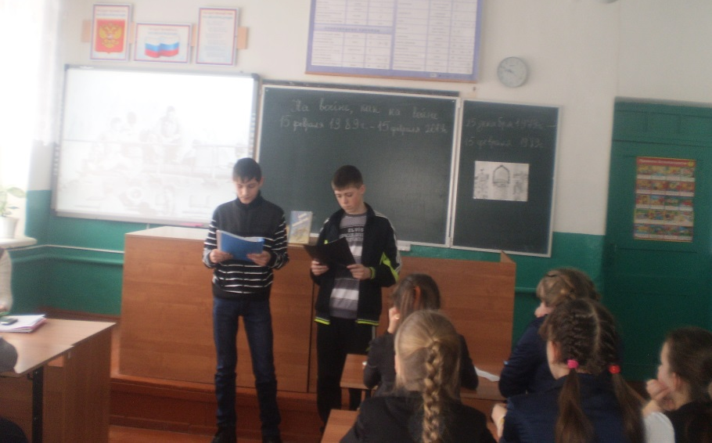
(слайд 13)Один из них Сергей Владимирович Рыльцын родился 18 октября 1966 года в р.п. Шатки в многодетной семье (4 детей). В школе Сергей увлекался фотографией, спортом и автоделом. Во время школьных каникул работал помощником комбайнёра.
Учился Сергей в школе без троек. Друзья и учителя ценили в нём целеустремлённость, отзывчивость, готовность прийти на помощь в любую минуту. Из личного дела С.В. Рыльцына: «За время службы в Афганистане совершил 10 боевых рейсов по подвозу боеприпасов. Перевёз более 100 тонн грузов». Служил Сергей добросовестно и честно. Не прятался за спины товарищей, но и бездумно не лез под пули, был трудолюбивым и дисциплинированным. Ценили его командиры, а товарищей привлекал его мягкий спокойный характер.
(слайд 14) 28 сентября Сергей Рыльцын был освобождён от службы. Собирался написать письмо домой, отдохнуть. Но отдых пришлось прервать: срочно нужно было доставить отряд афганцев и груз в один из населённых пунктов. Для выполнения задания подобрали наиболее надёжных ребят, в том числе и Сергея. А на следующий день он должен был уехать в отпуск. У него уже был билет и подарки родным.
(слайд 15) Но в тот день 28 сентября 1985года, автоколонна, в составе которой Сергей Рыльцын следовал на своей машине, подверглась нападению душманов. Было это в районе города Газни. В бою Сергей действовал смело и решительно, ведя прицельный огонь из личного оружия. При попытке вывести свой автомобиль из простреливаемой зоны Сергей Рыльцын погиб, подорвавшись на фугасе. А ему не было и 19 лет. За мужество и отвагу он посмертно награждён орденом Красной Звезды. Похоронен в р.п. Шатки на старом кладбище. В 2009 году решением Шатковского поселкового Совета одна из улиц р.п. Шатки названа именем Сергея Рыльцына.
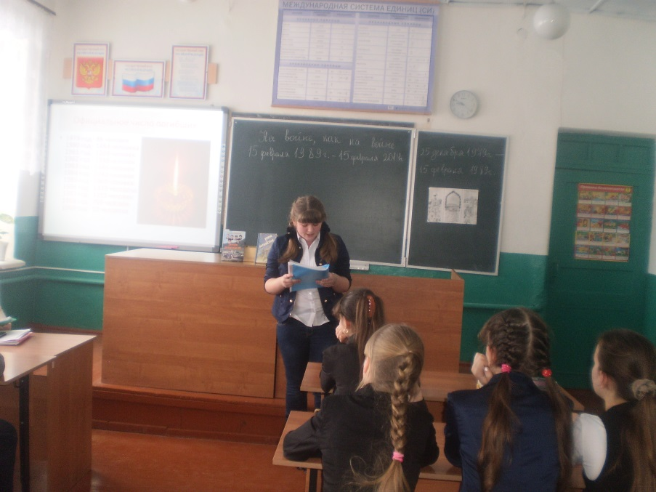

Уч. ПАМЯТЬ О ВОЙНЕ В АФГАНИСТАНЕ
История уже пыталась ставить точку
На славе боевой и подвигах солдат,
Но, видимо, Судьба сама дала отсрочку,
Чтоб стало ясно всем, кто прав, кто виноват.
Рассыпался Союз, Великая держава,
Как призрачный бархан в пустыне на ветрах,
Вина за то легла на тех политиканов,
Кто не предотвратил такой державы крах.
Рассеялись года, как слой дорожной пыли,
Утихла боль души и боль от старых ран,
Но в памяти своей навек мы сохранили
Соль будней боевых в стране Афганистан.
Выносливость солдат и мудрость офицеров,
Отвага тех людей, кто подвиги вершил -
Всё в памяти у нас хотя бы для примеров,
Чтоб было что сказать ребятам молодым.
Закончилась давно война в Афганистане,
Прошёл и вывод войск с горячей той земли,
Но помнить мы о том пока не перестали,
Для будущих солдат мы память сберегли.

Ведущий 1. Слайд 16. 23-26 января в провинции Кундуз была проведена последняя войсковая операция Советских войск в Афганистане под названием “Тайфун”. 15 февраля из Афганистана полностью выведены советские войска. Выводом войск 40-й армии руководил генерал-лейтенант Б. В. Громов, который, согласно официальной версии, последним перешёл пограничную реку Амударья. Он заявил: “За моей спиной не осталось ни одного советского солдата”. Это утверждение было ошибочным, поскольку в Афганистане оставались как советские военнослужащие, попавшие в плен к моджахедам, так и подразделения пограничников, прикрывавшие вывод войск.
Звучит песня группы “Голубые береты”. Ордена не продаются .
Ведущий 2. Слайд 19. За участие в боевых действиях на территории Афганистана награждено орденами и медалями СССР более 200 тысяч человек, 71 из них стали Героями Советского Союза. Однако не все награды нашли своих героев, по сей день ведется поиск воинов-афганцев для вручения заслуженных орденов и медалей.
Ведущий 1. Слайд 20. История не раз давала оценку этой сложной войне. Мы же помним, что воины- афганцы выполнили долг перед Родиной, выполнили приказ. Это всегда будет служить безоговорочным примером доблести, мужества и чести будущим поколениям. Мы помним Вас, мы знаем Вас, мы гордимся Вами.
Слайд 23.Ушла война, оставив списки
Погибших в праведном бою.
Застыли в скорби обелиски
24 В недвижном каменном строю.
«Пал смертью храбрых», - отвечаем,
И вновь живём грядущим днём.
25 Минутой скорбного молчанья
Давайте павших помянём

Минута молчания.
Ежегодно 15 февраля воины-афганцы собираются вместе, вспоминают погибших товарищей, поддерживают друг друга. (слайд 26)
В заключении хочется отметить солдат воевавших в других горячих точках: это наш односельчанин Романов Сергей Викторович. Находился в Чечне с 7 июня 2003г по 8.11. 2004г. Имеет нагрудные знаки «Участнику боевых действий» и «За службу на Кавказе». (слайд 28)
В память о шатковцах, погибших в локальных войнах, установили памятник. Находится он в районе старого кладбища. (слайд 29)

